**百度车联网福特项目**

系统需求说明书

【火车票查询】

版本号V1.0.2

**修订历史**

|  |  |  |  |  |
| --- | --- | --- | --- | --- |
| **版本号** | **修订日期** | **修订者** | **修订内容** | **审核人** |
| V1.0.0 | 2019/2/21 | 柯潜璞 | 优化语音对话流方式/更新票类查询多轮需求 | 张欣欣 |
| V1.0.1 | 2019/08/05 | 黄秋珊 | 对齐模板格式，建立初稿 | 马雁翔 |
| V1.0.2 | 2019/08/07 | 黄秋珊 | 根据评审情况，更新细节描述和补充query | 马雁翔 |

1. **需求概述**
   1. 背景价值。

A. 为扩充垂类的广度覆盖，增强问答场景的应答能力，满足用户车场景长尾需求，接入火车票查询的能力。

B. 提高垂类的多轮交互能力，检索返回多个结果时便于用户追加条件进行多轮检索，让选择更加接近说话习惯，精准理解及满足用户所需。

C. 通过增加垂类touch入口，用户点击后提供可视化引导，引导用户进行语音操作，增强用户对服务生态垂类的感知度，满足提高用户感知度的需求。

* 1. 名词解释

火车票查询：仅限查询两地之间火车票及其详细信息如“明天去北京的火车票“，不包括车次动态查询，如”G79车次延误了吗”。

* 1. 阅读对象

本文档适合阅读对象：

A.适合福特全体成员阅读，包括PM、RD、QA、UI、UE。

B.适合需要接入本功能的其他项目组PM阅读。其他项目组的成员请阅读项目组PM根据此文档重新为项目拟定的文档。

* 1. 参考文档

详细指令集和播报话术，请查看Excel《查机票票火车票_0723》

1. **需求列表**

|  |  |  |
| --- | --- | --- |
| **功能** | **功能描述** | **备注** |
| 查询入口 | 1.点击“更多应用”-“火车票查询”  2.语音直接查询“明天去上海的火车票” |  |
| 单轮对话指令集 | 支持以详情描述中的检索条件 |  |
| 单轮对话播报话术 | 支持以详情描述中的检索条件 |  |

1. **需求详述**
   1. 查询入口及页面展示
      1. **概述**

A. DuerOS车场景下支持语音搜索火车票信息。

B. 进入语音对话流的三种方式：

a.用户在更多应用页面，点击查火车票相应的icon，触发进入对话流页面。

b.用户说“打开查火车票”，触发进入对话流页面。该语音指令参考应用控制的“打开应用“

C. 退出：

a.用户如果在多轮期间说出”退下““退出”“取消”“关闭”“关掉”可关闭对话流。该部分通用指令的支持情况，参考服务应用的退出统一规范；

b.用户在火车票查询多轮期间说其它语音指令将容错两次，超2次出错结束本次多轮.

* + 1. **界面示意图**

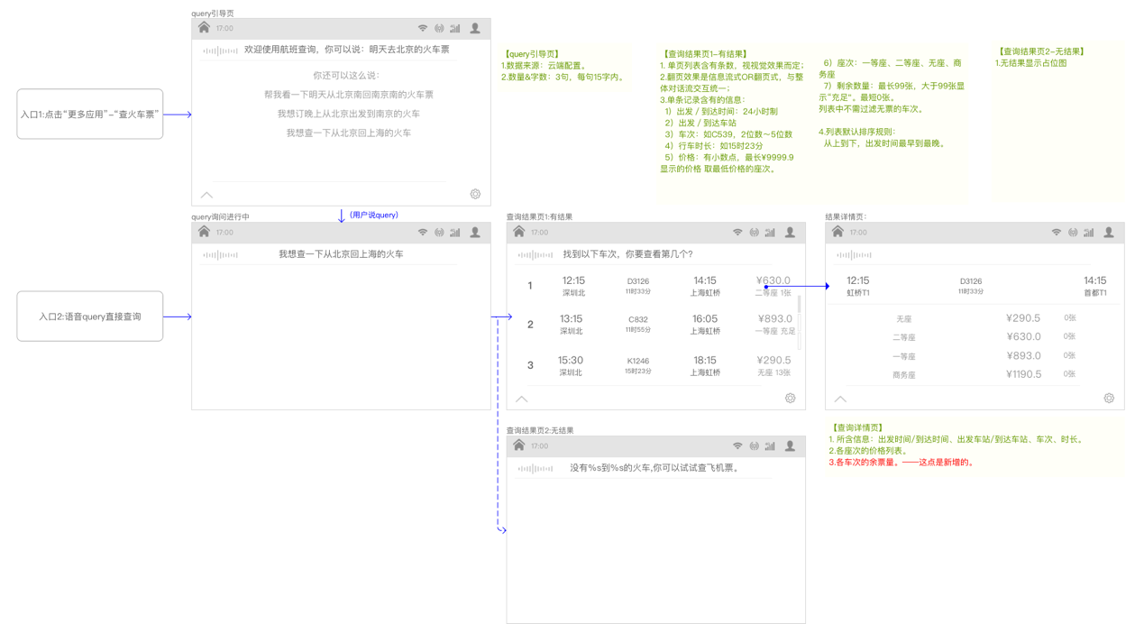

* + 1. **需求详述**

##### 1）总体描述

页面描述如下

##### 2）业务规则描述

【query引导页】

1.数据来源：云端配置。

2.数量&字数：3句，每句15字内。

【查询结果页1-有结果】

1. 单页列表含有条数，视视觉效果而定；

2.翻页效果是信息流式OR翻页式，与整体对话流交互统一；

3.单条记录含有的信息：

1）出发／到达时间：24小时制

2）出发／到达车站

3）车次：如C539，2位数～5位数

4）行车时长：如15时23分

5）价格：有小数点，最长¥9999.9；显示的价格 取最低价格的座次。

6）座次：一等座、二等座、无座、商务座

7）剩余数量：最长99张，大于99张显示“充足"。最短0张。列表中不需过滤无票的车次。

4.列表默认排序规则：从上到下，出发时间最早到最晚。

【查询详情页】

1. 所含信息：出发时间/到达时间、出发车站/到达车站、车次、时长。

2.各座次的价格列表。

3.各车次的余票量。——这点是新增的。

##### 3）异常情况

暂无

##### 4）可行性

语义服务端bot可新建，环境已ready；客户端对话流页面已展示的信息已于交互视觉对齐，交互视觉无疑义。可行。

##### 5）验收标准

验证方法：服务端验证+车机验证+路测验证

验证环境：CD391（竖屏12.8英寸，竖比横16:9），CX482（横屏12.3英寸，竖比横3:8），CX483（横屏12.8英寸，竖比横9:16）

前置条件：网络连接正常的情况。

验收标准：页面展示无误。

* 1. 单轮指令集
     1. **概述**

以下为白盒指令集，优先满足白盒指令集召回率和准确率。

* + 1. **指令集**

##### 1）总体描述

支持以下表格的指令集

##### 2）业务规则描述

|  |  |  |
| --- | --- | --- |
| 分类 | 检索条件 | 示例 |
| 泛需求 | 无 | 查火车票 |
| 帮我查一下火车票 |
| 能不能替我查下火车票 |
| 单一条件检索 | 目的地 （默认出发地是当前城市） | 找下去浙江的火车票 |
| 我想查下到昆明的火车票 |
| 能不能找下去重庆的火车票 |
| 出发地 | 看下从深圳出发的火车票 |
| 帮我找找有没有从北京国际火车站起飞的火车票 |
| 能不能找到从北京出发的火车票 |
| 日期时间 | 查一下明天7点到12点的（火车票、高铁票、动车票、快车票） |
| 座位等级 | 查一下（明天7点）的（一等）（火车票、高铁票、动车票、快车票） |
| 组合条件检索 | 出发点+目的地 | 从上海到北京的火车票 |
| 替我找一下从上海浦东火车站到北京的火车票 |
| 能不能给我找从上海去北京国际火车站的火车票 |
| 日期时间+目的地 | 查下5月10日12点前去北京的火车票 |
| 给我搜下后天9点到两点去海南的火车票 |
| 可不可以查19点去宝安国际火车站的火车票 |
| 出发点+日期时间+目的地 | 搜索明天下午从杭州去广州火车站的火车票 |
| 我想看下明天7点到10点，从上海到杭州的火车票 |
| 找一下10点前的火车票 |
| 出发点+日期时间+目的地+价位 | 找下明天从深圳到杭州1000块钱以内的火车票 |
| 我想看下有无后天3点到8点深圳飞杭州1000以内的火车票 |
| 能不能找到明天3点前深圳飞杭州100块到2000块钱的火车票 |
| 出发点+日期时间+目的地+座位登级 | 找一下明天从上海到北京的二等座火车票 |

##### 3）异常情况

无

##### 4）可行性

检索条件依赖语义词槽字典满足度，词库可在平台的词库字典中随时新增，可行。

##### 5）验收标准

验证方法：服务端验证+车机验证+路测验证

验证环境：CD391（竖屏12.8英寸，竖比横16:9），CX482（横屏12.3英寸，竖比横3:8），CX483（横屏12.8英寸，竖比横9:16）

前置条件：

a.网络连接正常的情况,

b.客户端测试音量分贝7以上,

验收标准：

a.召回率>80%

b.准确率>80%

c.返回的火车票数据无误。

* 1. 单轮播报话术
     1. **概述**

以下为指令执行后的话术反馈情况。

* + 1. **分类情况对应话术**

##### 1）总体描述

支持以下情况的话术反馈。

##### 2）业务规则描述

|  |  |  |
| --- | --- | --- |
| 检索条件 | 对应检索结果分类情况 | TTS |
| 无 | 出发点默认为当前城市，没有目的地 | const TO_WHERE =请问你要查询到哪儿的火车票？ |
| 出发点获取不到GPS定位 | const FROM_WHERE =请问你要从哪里出发？ |
| 目的地 （没有出发地时默认出发地是当前城市） | 目的地是个省名（不包括直辖市） | %s太大啦，请说一个市级城市 |
| 目的地和出发地是同一个 | const NO_TRAIN =没有%s到%s的火车,你可以试试查飞机票。 |
| 目的地是个城市，但该城市没有火车站。 |
| 目的地是个国际地区 |
| 目的地是市级以下地区 |
| 出发地 | 只有出发地，没有目的地 | const TO_WHERE =请问你要查询到哪儿的火车票？ |
|  | 出发地是个省名（不包括直辖市） | %s太大啦，请说一个市级城市 |
|  | 目的地和出发地是同一个 | const NO_TRAIN =没有%s到%s的火车,你可以试试查飞机票。 |
|  | 出发地是个城市，但该城市没有火车站。 |  |
|  | 出发地是个国际地区 |  |
|  | 出发地是市级以下地区 |  |
| 日期时间 | 出发时间早于当前时间 | const INVALID_TRAIN_DATE = 你出发的时间比当前的时间还早呀，请说一个晚于现在的时间 const INVALID_TRAIN_TIME = 你出发的时间比当前的时间还早呀，请说一个晚于现在的时间 |
|  | 没有今天的，自动查询明天 | const NO_TRAIN_TODAY = '%s没有从%s到%s的火车了，为你查询到%s全部车次'; |
| 检索结果 | 结果数量>=1 | const MULTI_TRAIN = '找到以下车次，你要查看第几个?'; |
|  | 结果数量=0 包括：目的地或出发地是个火车站，但火车站未开始投入使用目的地是个国际地区 | const NO_TRAIN =没有%s到%s的火车,你可以试试查飞机票。 |

##### 3）异常情况

上述已包括

##### 4）可行性

已逐条TTS评估，变量可在代码中加，可行

##### 5）验收标准

验证方法：服务端验证+车机验证

验证环境：CD391（竖屏12.8英寸，竖比横16:9），CX482（横屏12.3英寸，竖比横3:8），CX483（横屏12.8英寸，竖比横9:16）

前置条件：

a.网络连接正常的情况,

b.客户端测试音量分贝7以上

验收标准：

a.召回率>80%

b.准确率>80%

c.返回的播报话术跟以上表格一致。

1. **运营需求**

暂无

1. **数据埋点**
   1. 埋点需求

|  |  |  |
| --- | --- | --- |
| **类型** | **数据项** | **描述** |
| touch | 点击进入火车票查询 | 以（天）为单位，以（人）为单位 |
| voice | 语音查询火车票 | 以（天）为单位，以（人）为单位 |

* 1. 日志需求

无

* 1. 报表需求

无

1. **合规意见**

合规

1. **安全意见**

无

1. **外部依赖条件**

火车票数据来自百度快行接口，依赖百度快行接口稳定。

1. **运维部署意见**

无

1. **项目实现目标期望**

可以成功按上述检索条件进行单轮查询火车票信息。